Web of Science — самая большая база данных научного цитирования.
Web of Science (WoS) – поисковая интернет-платформа, объединяющая реферативные базы данных публикаций в научных журналах и патентов, в том числе базы, учитывающие взаимное цитирование публикаций. В WoS размещено более 34000 научных журналов, более 300000 конференций, более 134000 книг и 109 миллионов патентных документов. WoS содержит в себе более 196 миллионов записей (начиная с 1864 года).

История создания WoS уходит в 60-е годы, когда отцом наукометрии Юджином Гарфилдом был разработан Индекс цитирования научных работ (Science Citation Index). В 70-е годы последовало создание Индекса цитирования социальных наук (SSCI) и Индекса цитирования искусств и гуманитарных наук (A&HCI). В 1997 году все индексы были объединены на онлайн-платформе Web of Knowledge, которая впоследствии стала Web of Science. Далее Web of Science перешла под управление компании Thomson Reuters, с 2016 года после продажи WoS, платформа принадлежит компании Clarivate (ранее — Clarivate Analytics).

Значимость Web of Science для научных исследований огромна. Приведем несколько примеров:
1) WoS позволяет оптимизировать исследования.
— Вы можете осуществлять мониторинг разнообразных результатов в поисках новых открытий, потенциальных партнеров, актуальных тем и коммерческих возможностей в одном интуитивно понятном интерфейсе.
— Вы также можете находить уникальные статьи из нишевых ресурсов, посвященных конкретным предметным областям и регионам, с помощью эффективного инструмента для поддержки систематических и литературных обзоров.
— WoS позволяет открывать техническую информацию, раскрытую исключительно в патентных документах, и получать доступ к наборам данных для подтверждения результатов исследований или повторного использования данных в собственной работе.
2) WoS позволяет увеличить масштаб и глубину поиска.
— Поиск записей в WoS – это прежде всего эффективный поиск! Каждый поиск позволяет легко находить наборы данных, доклады конференций, книги, препринты и патенты, а также материалы из ведущих мировых журналов.
— WoS позволяет осуществлять поиск на смежные дисциплины.
— При помощи WoS вы можете ознакомиться с местными исследованиями. К вашим услугам четыре региональных индексов цитирования, которые увеличивают охват журналов, опубликованных в Латинской Америке, Южной Африке, материковом Китае, Южной Корее и арабских странах.
— Вы можете ознакомиться с неопубликованными результатами, извлекая новую информацию из данных, полученных в ходе исследований, заявок на технические патенты и ранних препринтов.
— Вы можете проследите эволюцию той или иной идеи. Более 150 лет всеобъемлющих данных позволят вам изучить весь масштаб и происхождение идеи.
— Междисциплинарный охват поможет вам найти передовые открытия, а ежедневные обновления и набор оповещений помогут вам оставаться в курсе темы, следить за активностью конкурентов и отслеживать, кто цитирует вашу работу и работу других.

Кроме того, публикация статьи в журнале или конференции, которые входят (индексируются) в Web of Science, не только престижна, но и выгодна. Например, публикация в WoS может помочь подняться по карьерной лестнице, получить престижную работу, стать членом диссертационного совета и так далее. Замещение вакантных должностей, прохождение конкурсов, защита диссертаций – это не весь перечень, когда у ученого должна быть публикация (а то и несколько) в журналах или конференциях WoS. Также в большинстве вузов публикационная активность профессорско-преподавательского состава экономически активно поощряется.

Напомним, что Web of Science – это прежде всего платформа, на которой размещены информационные продукты компании Clarivate Analytics, центральным из которых является Web of Science Core Collection. Данную коллекцию еще называют «ядром» WoS (от англ. Core – ядро, сердцевина). Далее в статье, мы рассмотрим какие базы входят в WoS и разберем каждый продукт.

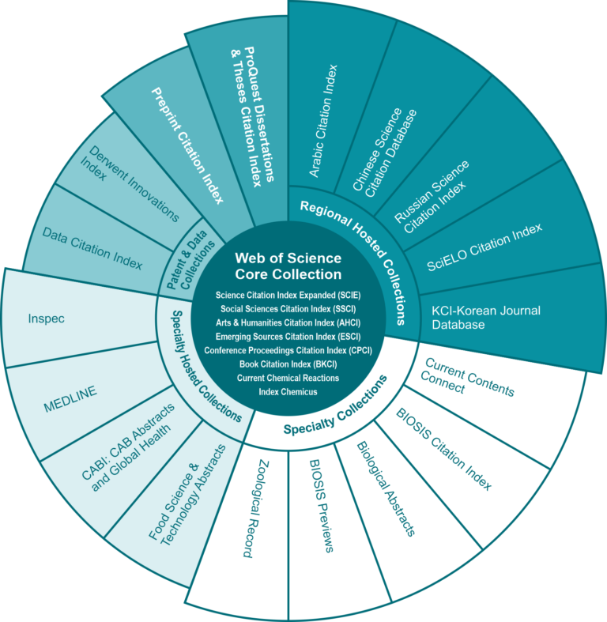

Платформа Web of Science состоит из:

Указатели цитирования
- Web of Science Core Collection
- Arabic Citation Index
- Chinese Science Citation Database
- Russian Science Citation Index
- SciELO Citation Index
- BIOSIS Citation Index
- Data Citation Index
- Preprint Citation Index
- ProQuest Dissertations & Theses Citation Index

Базы данных продуктов
- KCI-Korean Journal Database
- Current Contents Connect
- Biological Abstracts
- BIOSIS Previews
- Zoological Records
- Food Science & Technology Abstracts
- CABI: CAB Abstracts and Global Health
- MEDLINE
- Inspec

Derwent Innovations Index
Derwent Innovations Index облегчает быстрый и точный патентный поиск, позволяя проводить патентный и цитатный поиск изобретений в области химической, электрической, электронной и машиностроительной промышленности.

Указатели (индексы) цитирования

Web of Science Core Collection – ведущая база данных цитирований в мире. Она содержит записи статей из наиболее влиятельных журналов в мире, включая журналы, находящиеся в открытом доступе, материалы конференций и книги.
В WoS Core Collection входят более 21000 рецензируемых журналов по более 254 предметных категорий по естественным, социальным, гуманитарным наукам и искусству.

Web of Science Core Collection включает в себя следующие указатели (или индексы) цитирования:
- Science Citation Index Expanded (SCIE). Вы можете найти здесь записи, начиная с 1900 года по настоящее время (это так называемая «глубина архива»).
- Social Sciences Citation Index (SSCI). Глубина архива данного индекса тоже начинается с 1900 года и по настоящее время.
- Arts & Humanities Citation Index (AHCI). Данный индекс помоложе, его архив насчитывает записи с 1975 года и, соответственно, по настоящее время.
- Emerging Sources Citation Index (ESCI). Это самый молодой индекс. Глубина архива с 2005 года.
- Conference Proceedings Citation Index (CPCI). Данный индекс можно разделить еще на два подиндекса: Conference Proceedings Citation Index – Science (CPCI-S) и Conference Proceedings Citation Index – Social Science & Humanities (CPCI-SSH).
- Book Citation Index (BKCI). Также делится на два подиндекса: Book Citation Index – Science (BKCI-S) и Book Citation Index – Social Sciences & Humanities (BKCI-SSH).
- Current Chemical Reactions.
- Index Chemicus.

Глубина архивов конференций начинается с 1990 года, а глубина архивов книг с 2005 года. Current Chemical Reactions насчитывает записи с 1985 года, Index Chemicus с 1993 года.

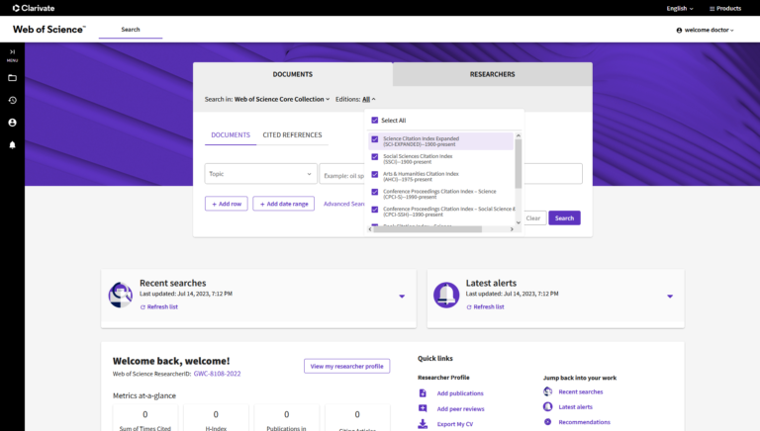
Подробнее о Web of Science Core Collection читайте в нашем следующем материале.

Arabic Citation Index (ARCI) – это относительно новая база данных на платформе Web of Science (индекс был запущен в 2020 году). Данный указатель цитирования финансируется Egyptian Knowledge Bank. Он предоставляет доступ к данным библиографии и цитатам из научных статей, опубликованных в арабских журналах, а также в других материалах Web of Science. Поиск доступен на арабском и английском языках. Глубина архива: с 1864 года и по настоящее время.

Chinese Science Citation Database (CSCD) – это библиографическая база данных и индекс цитирования, управляемый Clarivate в партнерстве с Китайской академией наук. База содержит важные данные об исследованиях и цитировании в Китае, включая тенденции исследований, ведущих авторов, учреждения, журналы и многое другое. База данных охватывает более 1200 китайских журналов во всех областях науки (сельскохозяйственные науки, химия, инженерия, менеджмент, медицина, биология, информатика, геонауки, математика и так далее), содержит почти 6 млн. записей, начиная с 1989 года. Искать и просматривать информацию можно на китайском (упрощенном) и английском языках. Больше информации вы можете посмотреть на сайте Китайской академии наук.

Russian Science Citation Index (RSCI) – это бывший совместный проект Clarivate и Научной электронной библиотеки (НЭБ), созданный для размещения ядра лучших российских журналов, индексируемых в базе РИНЦ на платформе Web of Science в виде отдельной базы данных. Обратите внимание, что Российский индекс научного цитирования был удален из платформы WoS в мае 2022 года. Подробнее о RSCI читайте здесь.

SciELO Citation Index – это индекс более 1000 журналов открытого доступа, опубликованных в Латинской Америке, странах Карибского бассейна, Испании, Португалии и Южной Африке. Он был разработан компанией Clarivate в сотрудничестве с SciELO (Scientific Electronic Library Online), программой Исследовательского фонда Сан-Паулу по совместной публикации журналов открытого доступа. Индекс охватывает широкий спектр предметов, включая сельское хозяйство, искусство, биологию, инженерное дело, науки о Земле, науки о здоровье, гуманитарные науки, лингвистику, литературу, математику, физику, социальные науки и многое другое. Поиск в базе данных возможен на английском языке и на родном языке каждой публикации. Глубина архива: с 2002 года по настоящее время. SciELO Citation Index содержит ссылки на статьи, опубликованные в журналах с открытым доступом, издаваемых в следующих странах: Аргентина, Чили, Коста-Рика, Перу, Южная Африка, Испания, Бразилия, Колумбия, Куба, Португалия, Венесуэла, Мексика. Подробнее про SciELO можете почитать здесь.

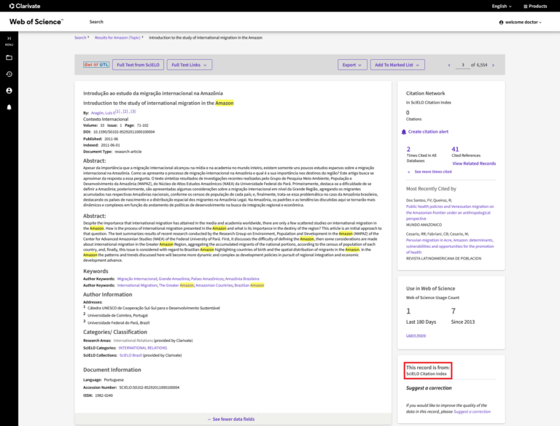

BIOSIS Citation Index – обзор исследований в области наук о жизни. Данный указатель цитирования содержит в себе глубокий и широкий охват всех предметных областей, включая традиционные области биологии, такие как ботаника, зоология и микробиология, а также смежные и междисциплинарные области, такие как сельское хозяйство, биохимия, биоинженерия, биомедицина, биофизика, биотехнология, экология, медицина и фармакология. Глубина архива: с 1926 года по настоящий момент.

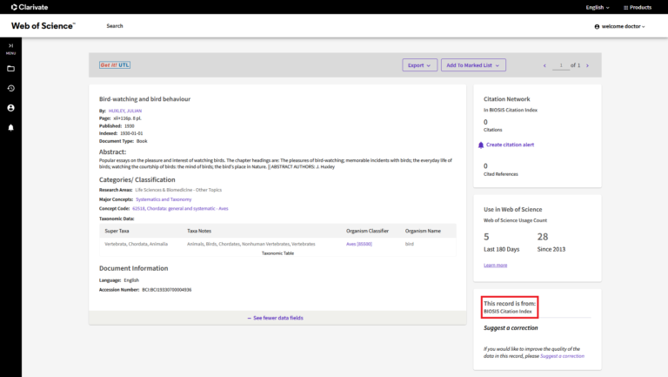

Data Citation Index – это инструмент, разработанный для того, чтобы стать источником обнаружения данных для естественных, социальных и гуманитарных наук, а также искусства. Data Citation Index оценивает и отбирает репозитории с учетом содержания, постоянства, стабильности и возможности поиска. Затем данные организуются в три типа документов: репозиторий, данные исследования и набор данных. Данный индекс включает в себя: 449 репозиториев, более 13 млн. набора данных, более 1.5 млн исследования данных и более 378 тысяч программного обеспечения. Глубина архива: с 1900 года по настоящий момент.

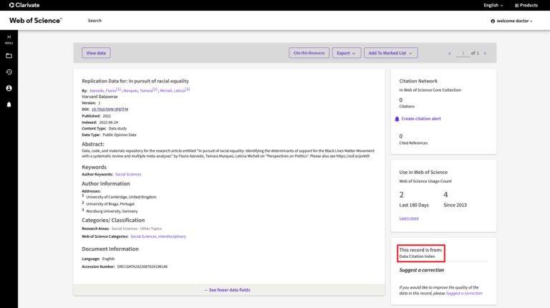

Preprint Citation Index (PCI) – это новая база данных, охватывающая препринты из ведущих репозиториев, включая arXiv, bioRxiv, chemRxiv, medRxiv и Preprints.org. Препринты имеют большое преимущество с точки зрения скорости. В отличие от традиционной публикации, которая может занимать несколько месяцев, препринты обычно размещаются в свободном доступе на сайте репозитория в течение пяти дней после публикации. Ожидая рецензирования, препринты позволяют исследователям быстро распространить свои результаты и получить обратную связь от коллег, что может помочь улучшить качество их работы в процессе рецензирования. Таким образом, PCI является хорошим ресурсом для исследователей, позволяющим быстро найти последние научные достижения в виде препринтов и проследить эволюцию идеи от первых находок до опубликованного исследования с помощью ряда интегрированных сервисов, предоставляемых Web of Science.
На момент запуска Индекс цитирования препринтов предоставляет доступ к почти 2 млн. препринтов из следующих 5 репозиториев:
- arXiv: физика, математика, информатика, количественная биология, количественные финансы, статистика, электротехника и системотехника, экономика
- bioRxiv: биология
- medRxiv: медицинские, клинические и смежные науки о здоровье
- chemRxiv: химия и смежные области
- Preprints.org: междисциплинарный, охватывающий естественные, социальные, гуманитарные науки и искусство.
Индекс цитирования препринтов интегрирован с другими базами данных Web of Science, такими как Science Citation Index и Social Science Citation Index, что позволяет исследователям изучать связи между препринтами и соответствующими опубликованными статьями.
Когда препринт доступен в виде опубликованной статьи в Web of Science Core Collection, в верхней части полной записи может появиться уведомление о том, что препринт был опубликован. Аналогичным образом, если запись Web of Science Core Collection обнаруживает наличие версии препринта в PCI, то отображается ссылка на запись о препринте.

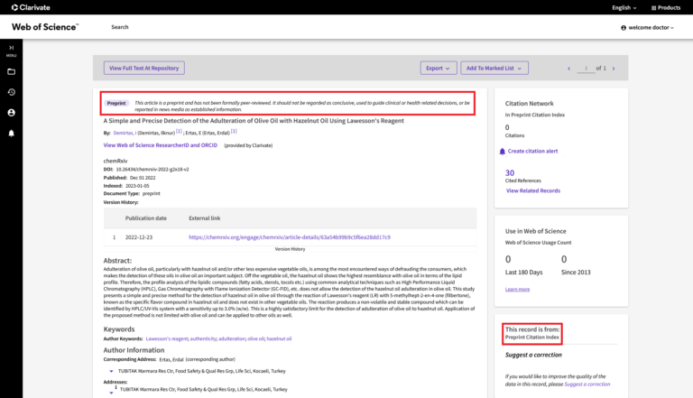

ProQuest Dissertations & Theses Citation Index (PQDT) – это новая база данных для WoS и наиболее полная в мире коллекция междисциплинарных диссертаций, включающая более 5,5 млн. записей, представляющих диссертации из тысяч университетов по всему миру. Глубина архива начинается с 1600-х годов до настоящего времени и включает фундаментальные исследования в области наук о жизни, математики, информатики, инженерии, социальных и гуманитарных наук. PQDT включен в поиск по всей базе данных, а также может быть найден как уникальная коллекция. Исследователи могут вручную добавить свою диссертацию в свой авторский профиль и сделать ее частью публичного представления своего профиля.

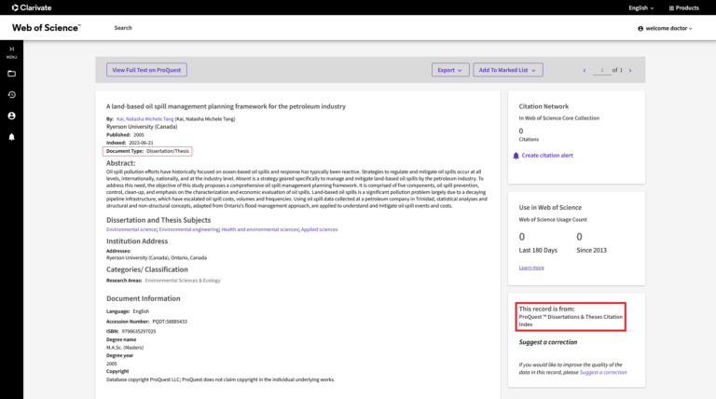

Базы данных продуктов

KCI-Korean Journal Database – это база, которая предоставляет полный обзор наиболее влиятельных региональных материалов исследователей из Южной Кореи. Данные в KCI — Korean Journal Database предоставляются Национальным исследовательским фондом Кореи (NRF). База содержит более 2000 журналов по следующим тематикам: инженерное дело, экономика предприятия, общая терапия, искусство и гуманитарные науки, научные технологии, спортивные науки, история, государственное управление, строительные технологии и многое другое. Глубина архива: с 1980 года по настоящее время.

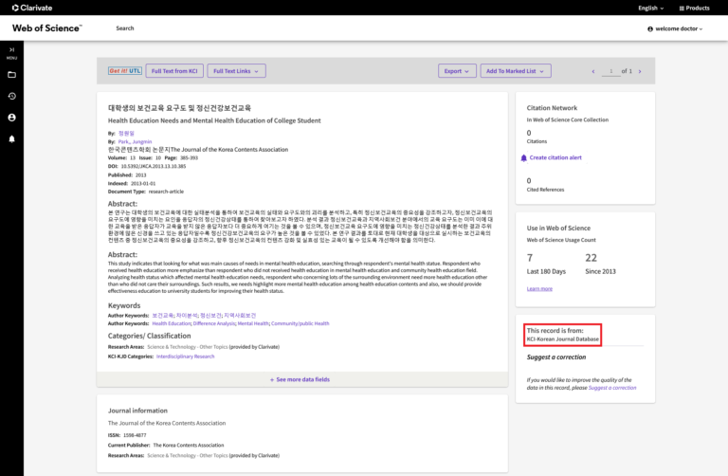

Current Contents Connect – это база данных, которая предоставляет легкий онлайн доступ к полным оглавлениям, аннотациям и библиографической информации из более чем 10000 международных журналов по всем предметным областям, начиная с 1998 года.
Данная база данных содержит в себе издания по следующим тематикам:
- Agriculture, Biology & Environmental Sciences
- Arts & Humanities
- Clinical Medicine
- Engineering, Computing & Technology
- Life Sciences
- Physical, Chemical & Earth Sciences
- Social & Behavioral Sciences
- Business Collection
- Electronic & Telecommunications Collection

Biological Abstracts – это база данных, которая включает аннотации статей из рецензируемых научных журналов в области биологии, биохимии, биотехнологии, ботаники, доклинической и экспериментальной медицины, фармакологии, зоологии, сельского хозяйства и ветеринарии и публикуется с 1926 года. Доступ к базе можно получить не только через Web of Science, но также и через EBSCO и Ovid. Biological Abstracts включает более 18 млн. библиографических записей из более чем 4300 выборочно охватываемых журналов. Обратите внимание, что база данных продуктов Biological Abstracts обновляется каждую пятницу.

BIOSIS Previews объединяет журнальный контент в области биологических наук из Biological Abstracts с дополнительными, нежурнальными материалами из Biological Abstracts/RRM (Reports, Reviews, Meetings). Глубина архива: с 1926 года по настоящее время. Более 5000 журналов и почти 28 млн. записей.

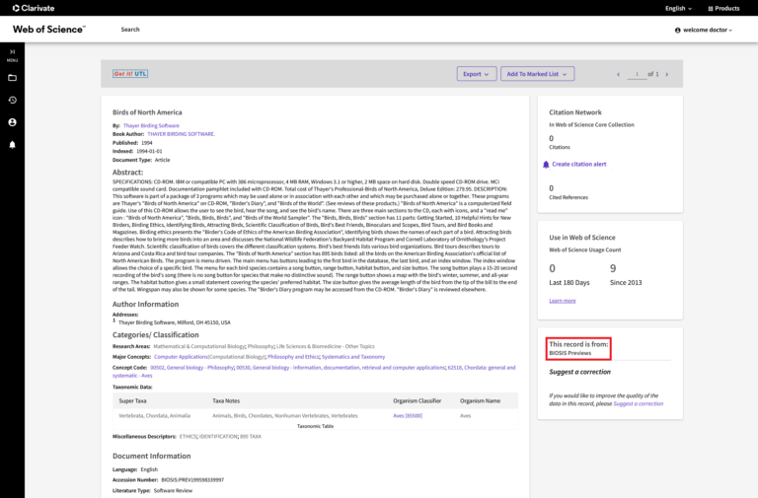

Zoological Record – старейшая в мире непрерывная база данных по биологии животных. Она считается ведущим мировым таксономическим справочником и, начиная с 1864 г., долгое время выполняла роль неофициального реестра названий животных. База охватывает все аспекты современных исследований животных, включая: поведение, сохранение, эволюция, среда обитания, номенклатура, физиология, таксономия, биоразнообразие, экология, генетика, морфология, паразитология, размножение, зоогеография, и содержит почти 4,5 млн. записей.

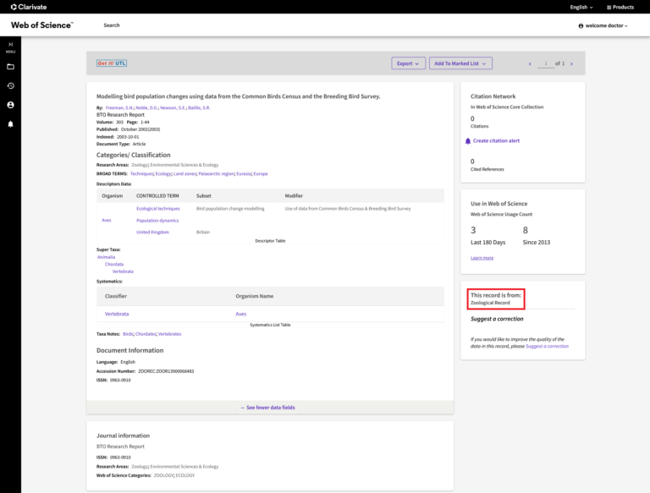

Food Science & Technology Abstracts (FSTA) – это база данных, посвященная продуктам питания и напиткам, которая обеспечивает полный охват фундаментальных и прикладных исследований в области науки о продуктах питания, технологии пищевых продуктов и продуктов, связанных с питанием человека. FSTA полностью охватывает цикл производства продуктов питания, начиная с первоначального маркетингового исследования до окончательной упаковки. FSTA издается IFIS (International Food Information Service). В число публикаций входят журналы, книги, материалы конференций, отчеты, диссертации, патенты, стандарты и законодательные акты. Данные FSTA на платформе Web of Science включают в себя более 1,4 миллиона записей и более 1200 журналов. Глубина архива: с 1969 года по настоящее время.

CABI: CAB Abstracts and Global Health – это база данных литературы, созданная Международным центром сельского хозяйства и биологических наук (The Centre for Agriculture and Biosciences International). CABI — это часть платформы Web of Science, предоставляющая доступ к статьям, относящимся к прикладным наукам о жизни, включая сельское хозяйство, экологию, ветеринарию, питание, а также исследования и практику в области общественного здравоохранения. В этой базе данных представлено более 10 млн. записей из 120 стран на 50 языках, ежегодно отбираемых из почти 10000 научных журналов. Глубина архива CAB Abstracts: с 1910 года по настоящее время. Глубина архива Global Health: с 1912 года по настоящее время.

MEDLINE – это база, которая содержит миллионы записей журнальных статей по всем областям наук о жизни, биомедицину, биоинженерию, общественное здравоохранение, клиническую помощь, а также науки о растениях и животных. База создана Национальной медицинской библиотекой США (U.S. National Library of Medicine, NLM) и содержит почти 30 млн. записей о публикациях с 1950 года и по настоящее время.

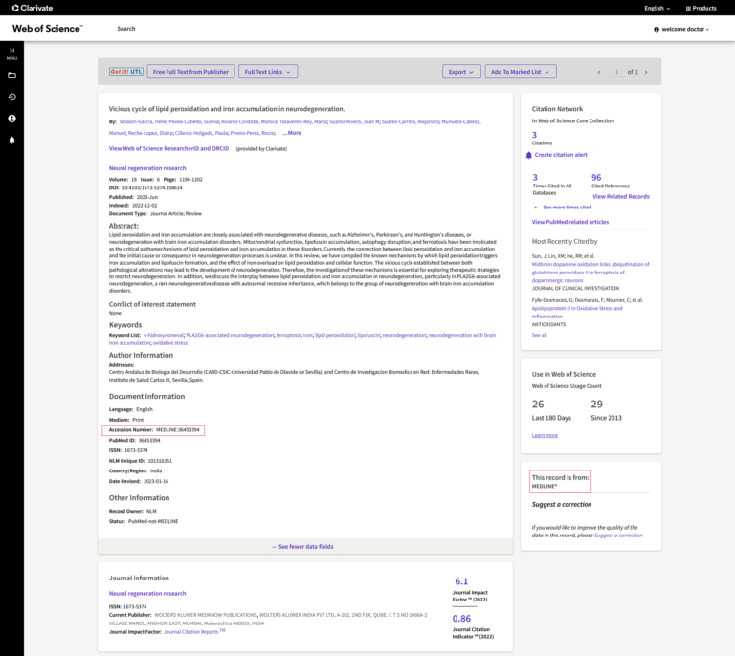

Inspec – это крупная индексируемая база данных научно-технической литературы в следующих областях: физика, электротехника, электроника, системы связи, техника автоматического управления, информатика, машиностроение, информационные технологи, производство, технологии. Благодаря Inspec можно найти информацию по исследованиям в специальных областях, таких как материаловедение, океанография, ядерная техника, геофизика, биомедицинская техника и биофизика. Глубина архива: с 1969 года по настоящее время, дополнительный архив – с 1898 года по 1969 год. База содержит в себе более 22 млн. записей из 4500 журналов.

Отдельной строкой в WoS выделяется международная патентная база данных или Derwent Innovations Index. База обеспечивает быстрый и точный патентный поиск, позволяя проводить поиск патентов и ссылок на изобретения в области химической, электротехнической, электронной и машиностроительной промышленности. Derwent Innovations Index охватывает более 14,3 млн. базовых изобретений из 60 мировых патентных ведомств. Глубина архива: с 1963 года по нынешнее время.

Web of Science – это крупнейшая платформа и для удобства её пользования созданы дополнительные инструменты.
Например, Journal Citation Reports (JCR) генерирует импакт-факторы журналов и собирает данные по цитируемости журналов.
Essential Science Indicators (ESI) собирает статистические данные и подсчитывает значимость публикаций.
InCites использует информацию об изданиях для анализа производительности, влияния и коллабораций между исследованиями, проиндексированных в WoS. Эти инструменты автоматически агрегируют и анализируют информацию о выбранных публикациях, журналах, авторах, организациях и странах, предоставляя наукометрические данные в удобной форме для дальнейшего использования.
ResearcherID помогает отличать исследователей в Web of Science. Про данный инструмент подробнее читайте в нашем материале «Авторские идентификаторы: ResearcherID в Web of Science и ORCID».
EndNote – это инструмент управления ссылками. EndNote избавляет от утомительной работы по ручному сбору и обработке исследовательских материалов и форматированию библиографических списков, а также обеспечивает большую легкость и контроль при координации работы с коллегами.
EndNote Click (ранее Kopernio) – это свободно распространяемый плагин, позволяющий исследователям получать доступ к статьям в подписных научных журналах, на которые они подписаны через библиотеки своих вузов, даже если пользователь находится за пределами университета. Используя искусственный интеллект, программа автоматически регистрирует институциональные подписки пользователя и осуществляет поиск полнотекстовых версий выбранных статей, к которым у пользователя есть доступ.

Журналы из Web of Science Core Collection вы можете посмотреть через Master Journal List. Рекомендуем вам зарегистрироваться. Регистрация бесплатная. Если вы уже зарегистрированы в Web of Science, Endnote, Publons или Researcher ID Profile, то просто залогиньтесь и войдите в систему. Зачем регистрироваться и создавать свой авторский профиль в WoS мы рассказывали здесь.

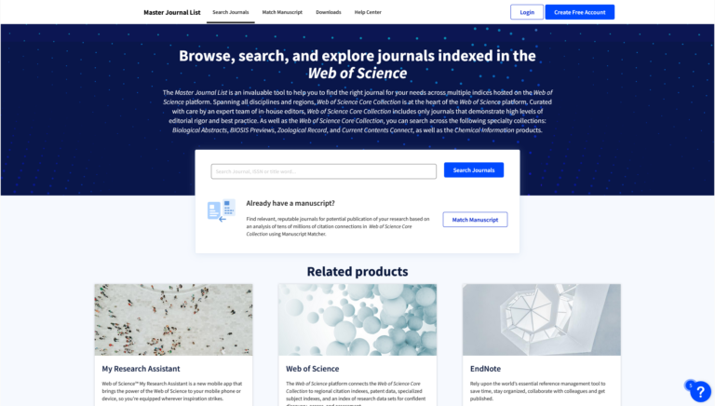

Master Journal List — это инструмент, который поможет найти нужный журнал среди множества индексов, размещенных на платформе Web of Science, и который охватывает все дисциплины и регионы.

Через Master Journal List помимо основной коллекции Web of Science (Web of Science Core Collection), вы можете осуществлять поиск в следующих специализированных коллекциях: Biological Abstracts, BIOSIS Previews, Zoological Record, Current Contents Connect, а также в продуктах Chemical Information.

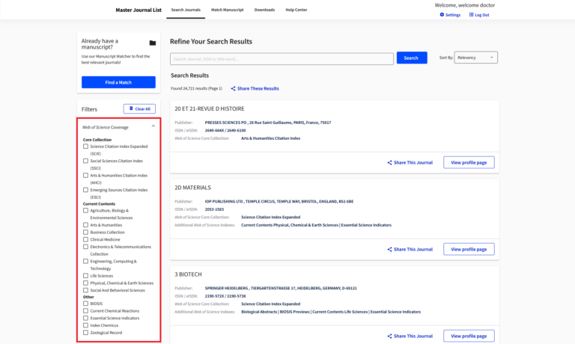

Master Journal List содержит почти 25000 журналов по 254 предметным дисциплинам. Информация о журналах собирается из продуктов Web of Science Group — Web of Science, Journal Citation Reports, Publons, ScholarOne и других.

Пользователи могут просматривать тематические категории или выполнять расширенный поиск, чтобы найти и узнать больше о журналах, индексируемых в Web of Science. Страницы профиля журнала дают общее представление о журнале, содержащее информацию о его метрических показателях (учтите, что импакт-фактор журнала Master Journal List без платной подписки не показывает), сведения о рецензировании, открытом доступе и т.д. Импакт-фактора журнала, его квартиль, метрики по цитированию и содержанию журнала, дополнительные метрики вы можете посмотреть только при платной подписке на Web of Science через их ресурс Journal Citation Reports.
Хочется также отметить, что индексы и базы, которые входят в WoS, можно оплачивать отдельно, поэтому набор данных у разных клиентов будет отличаться.

Список журналов обновляется как минимум ежемесячно. Скачать список журналов вы можете, посетив страницу Collection List Downloads.

Инструкция как проверить журнал на активную индексацию в Web of Science через Master Journal List.

Зарегистрируйтесь или залогиньтесь на Master Journal List. Введите название (латиницей) или ISSN журнала (его надо писать через дефис). Обратите внимание, что Master Journal List иногда не считывает знак “&” и запятые. Это связано с тем, что написание названия журнала на его официальном сайте и в базе WoS может быть разным, поэтому вводить следует разными способами до получения результата. Если журнал нашелся в Master Journal List, значит он активен. Если журнала нет, значит либо он никогда не индексировался в WoS, либо исключен. WoS в отличие от Scopus не вывешивает список исключенных журналов. Если журнал находится на переоценке, то в его профиле появится отметка «On hold».

Напоминаем вам, что если вы опубликовали статью в журнале, который активно индексируется в Web of Science Core Collection, то ваша статья тоже через некоторое время будет проиндексирована в данной базе. Срок индексации статьи в базе WoS составляет от 4-х недель и более.

Проверить индексацию своей статьи можно несколькими способами:

1) Самостоятельно. Если у вас есть подписка, или вам её предоставляет ваше учреждение, то надо перейти на ссылку поиск документов и осуществить поиск по теме, автору, названию статьи, названию источника, названию журнала, по аффилиации или по другим удобным вам параметрам (WoS предоставляет множество параметров поиска). Поиск можно осуществлять либо по документам, либо по исследователям. Если у вас нет подписки, но есть регистрация в WoS, то поиск осуществляется только по исследователям.
2) Обратиться к сторонним организациям за услугой поиска проиндексированной статьи в Web of Science. АНО ИД «Научное обозрение» всегда бесплатно предоставляет всем своим клиентам, заказавшим публикацию, скриншоты индексации их статей в Scopus и Web of Science.

Как журналы попадают в WoS и за что их исключают мы рассказывали в своем прошлом материале, который вы можете почитать по ссылке.

Подводя итог из вышесказанного, следует сказать, что Web of Science – это огромная платформа, с большой историей и не менее блестящим будущем, состоящая из индексов и баз данных, разделенных по категориям и тематикам, которая использует свои инструменты для анализа информации о публикациях, журналах, авторах и так далее.

